Thực hành VS 2022 (2019?)

1/ Tạo New Project trong đĩa T:\ TênSV

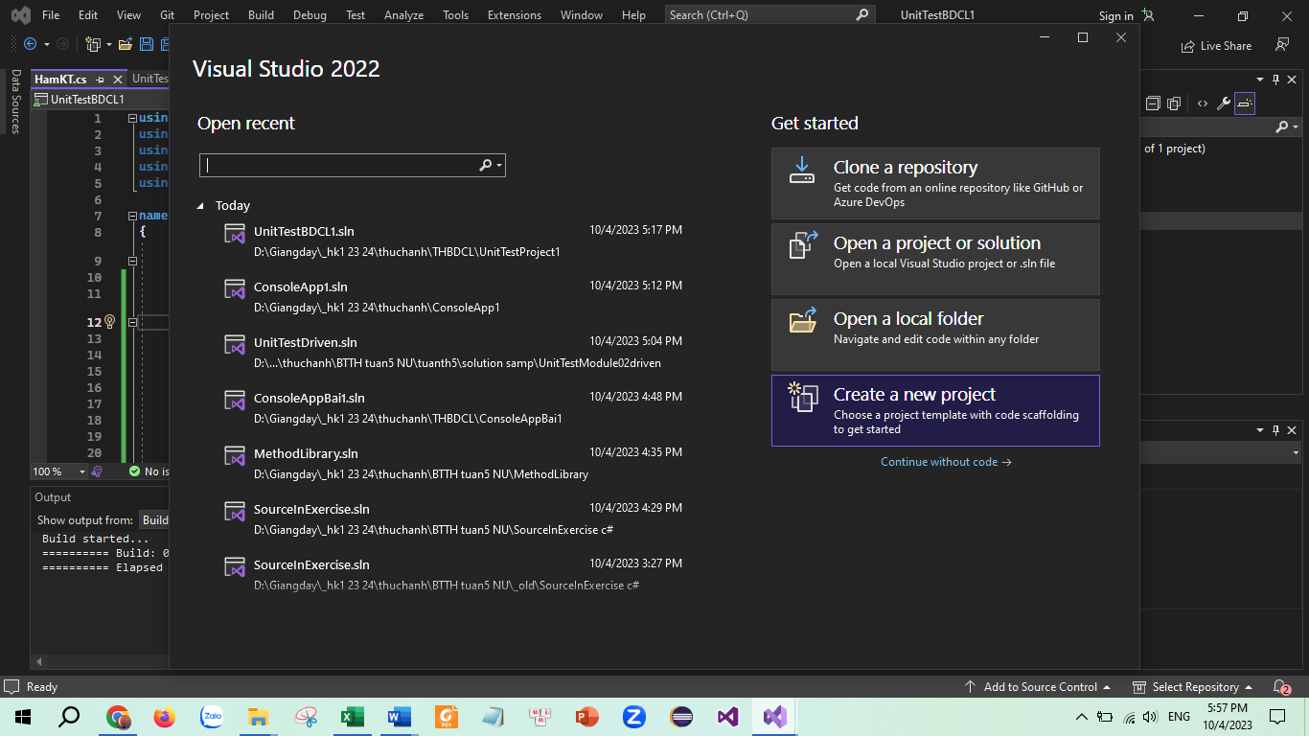



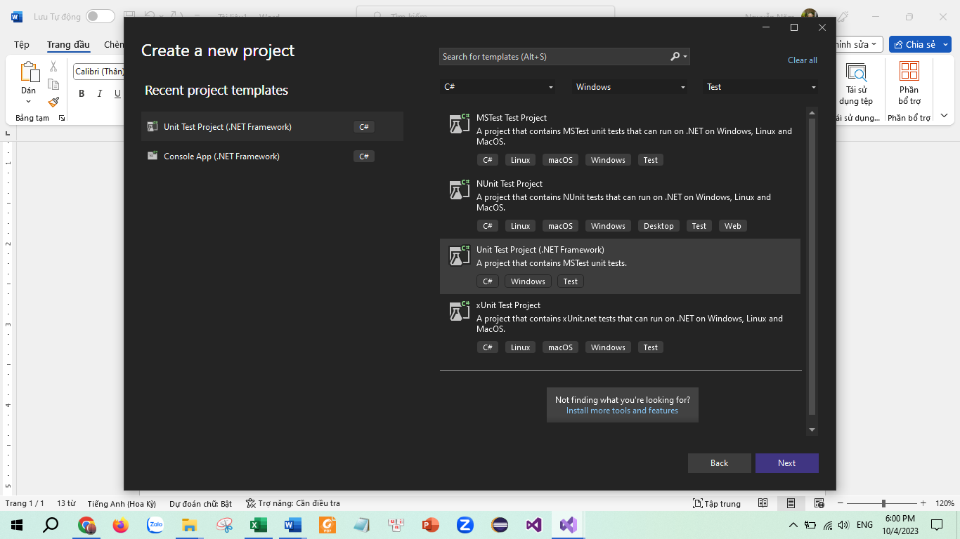



Frame work mặc định 4.7.2

2/ Add New Class để test

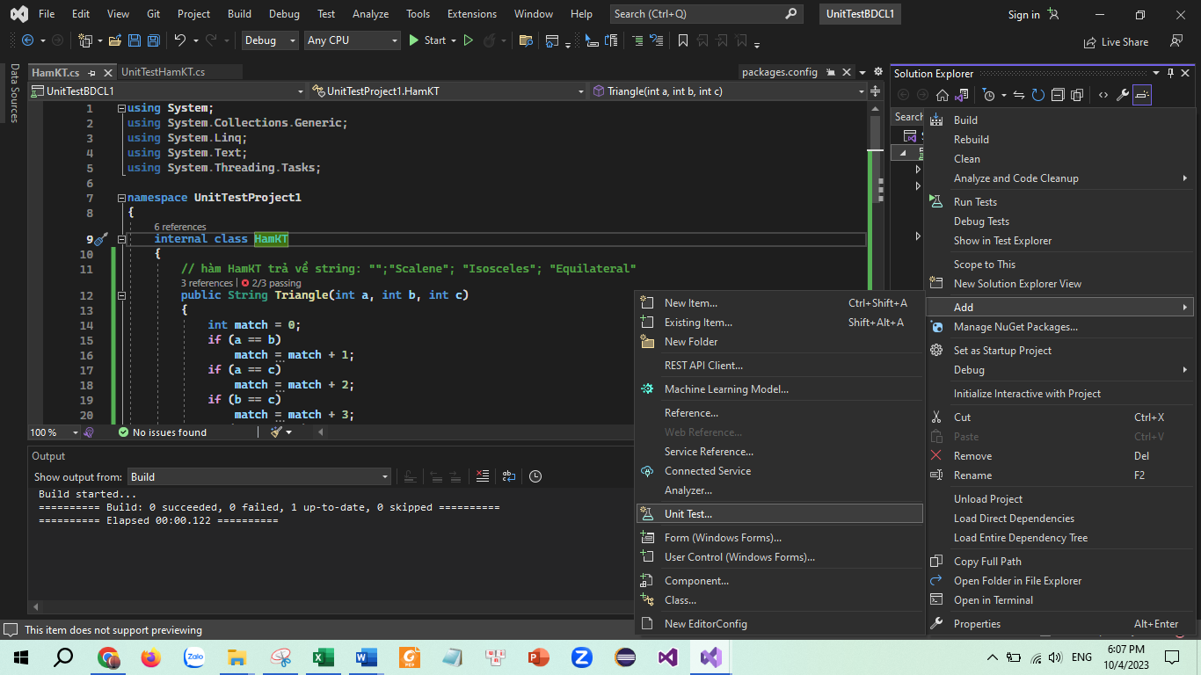

Đặt tên theo project mẫu, và copy mã hàm Triangle trong file đã cho tuong tự như hình

Code để test

hàm trả về string: "";"Scalene"; "Isosceles"; "Equilateral"

public String Triangle(int a, int b, int c)

{

int match = 0;

if (a == b)

match = match + 1;

if (a == c)

match = match + 2;

if (b == c)

match = match + 3;

if (match == 0)

if ((a + b) <= c)

return ("");

else if ((b + c) <= a)

return ("");

else if ((a + c) <= b)

return ("");

else return ("Scalene");

else if (match == 1)

if ((a + c) <= b)

return ("");

else return ("Isosceles");

else if (match == 2)

if ((a + c) <= b)

return ("");

else return ("Isosceles");

else if (match == 3)

if ((b + c) <= a)

return ("");

else return ("Isosceles");

else return ("Equilateral");

}

Như vậy ta đã có mã cần test trong class

3/ Tạo unit test theo hình với 3 test case

Code mẫu:

public void TestMethodTC1()

{

UnitTestBDCL1.HamKT clsHamKT = new UnitTestBDCL1.HamKT();

string act_Triangle = clsHamKT.Triangle(3, 3, 3);//Kết quả thực a,b,c=3

string exp_Triangle = "Equilateral"; // kết quả mong đợi

Assert.AreEqual(exp_Triangle, act_Triangle); // hàm so sánh

}

Tương tự cho 2 test case còn lại.

4/ Chạy và xem kết quả:

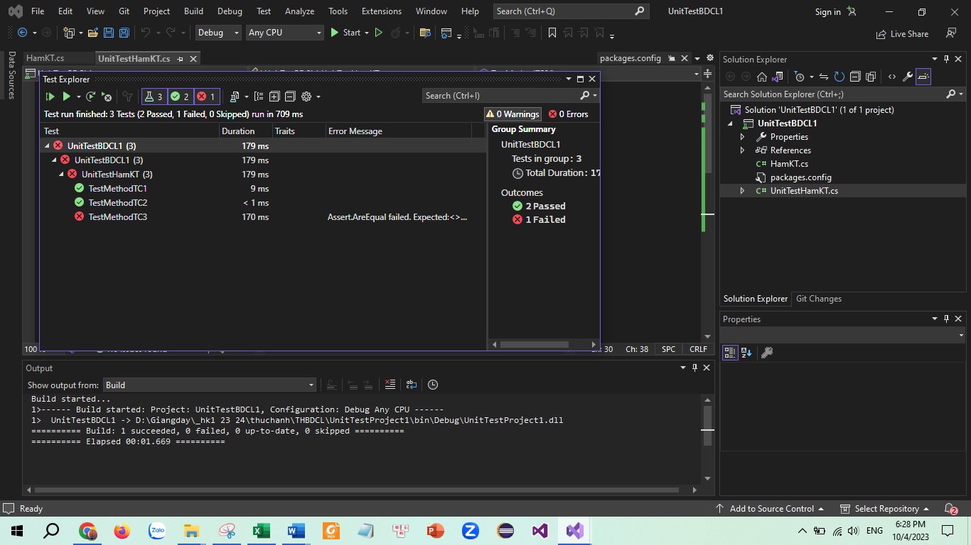

Kết quả mong đợi khác kết quả thật.

5/ Bài tập kế:

Bt2/ Năm nhuần

public bool IsLeapYear(int n)

{

if ((n % 4 == 0) || (n % 100 == 0 && n % 400 == 0))

{

return true;

}

else

{

return false;

}

}

6/ Ham assert

